ВСЯ ЖИЗНЬ – ЖУРНАЛИСТИКА
( о члене Союза журналистов СССР Александре Носове)

С.В. Капуста
Екатеринославский историко-краеведческий музей
с.Екатеринославка

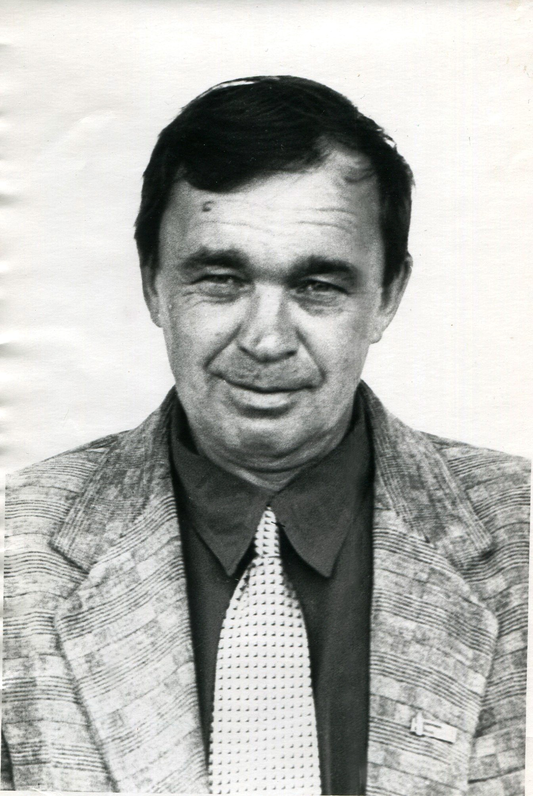
Есть люди, для которых работа составляет лишь небольшую часть их жизни, а есть такие, для которых работа – важная ее часть. Я же хочу рассказать о человеке, для которого работа – это вся его жизнь.
Александр Александрович Носов. Пожалуй, не найти в Октябрьском районе жителя, который не знал бы этого имени. Корреспондент районной газеты «Наша жизнь» на протяжении многих лет, член Союза журналистов СССР, собственный корреспондент газеты «Амурская правда». Моё знакомство с Александром Александровичем произошло в декабре 2000 года, и эта встреча оставила настолько яркий след и в моей судьбе, что не написать о нём я просто не имею права.
Родился А.А. Носов 10 марта 1950 года в п. Ерофей Павлович Сковородинского района Амурской области. Родители вскоре переехали жить в с. Екатеринославку Октябрьского района.
А.А. Носов
Отец Александр Петрович в годы Великой Отечественной войны защищал рубежи нашей Родины на Карельском фронте, Мурманском направлении. До войны работал учителем, после – заместителем начальника военпродпункта по политчасти на ст. Ерофей Павлович. В Екатеринославке до самой пенсии работал инструктором Октябрьского райкома КПСС, заведующим отделом пропаганды. Александр Петрович человеком был активным, грамотным, встречался с людьми, вел просветительскую работу со взрослыми и молодежью, часто писал статьи в местную газету. Был строг, но справедлив.
Мама – Мария Прокопьевна, работала в ателье закройщицей. Воспитанию сына Саши и дочери Светланы уделяла много времени и сил, понимала души своих детей, старалась, чтобы росли достойными людьми с самого детства. Гордилась их успехами.
В школьные годы Саша был любознательным, много читал. Самый любимый предмет – литература. Учитель русского языка и литературы Анфиса Порфирьевна Сокол подметила творческие способности ученика, сочинения он писал очень интересные. «Быть тебе, Санька, в писателях!» – говорила Анфиса Порфирьевна. Она же подарила ему книгу цитат, афоризмов, пословиц и поговорок. Эта книга впоследствии множество раз помогала Александру в работе, возможно, что сформировала и стиль его газетных материалов.
Свою первую статью в газету – фельетон – Саша написал в 12 лет. Это был материал о непроходимых дорогах села и постоянной грязи на улицах, о невозможности пробраться к жилым домам из-за отсутствия тротуаров. Подписал статью «Александр Носов» и сам отнес в редакцию. Материал приняли, посчитав, что написан он отцом Саши – Александром Петровичем Носовым. Интересно то, что критика была принята руководством района к сведению, в селе стали строиться тротуары. Александра Петровича потом многие благодарили за хорошую статью и строящиеся дорожки для пешеходов, и очень удивлялись, что все это – с подачи сына Саши.
Александр публиковал свои статьи в районной газете «Путь Октября» на протяжении последующих школьных лет. Трудно сейчас сказать, задумывал ли он тогда связать свою судьбу с журналистикой, но творческим способностям применение находил.
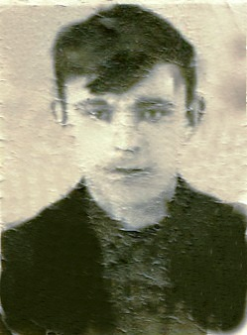
После окончания в 1967 году школы Александр устроился учеником электросварщика в Октябрьское районное объединение Сельхозтехники. В мае 1968 года призван в ряды Вооруженных Сил. Однако прослужить пришлось недолго: в марте 1969 года был уволен по болезни. Продолжил работу электросварщика второго, затем третьего разряда. Поступил в Благовещенский коммунально-строительный техникум, который закончил в 1975 году по специальности механик-сантехник. В Екатеринославском гарнизоне работал начальником теплохозяйства, в 1977 году – слесарем по ремонту котельного оборудования, в 1978-м – начальником котельной комбината «Таежный». При этом писать статьи в газету не прекращал, все больше осознавая, что работа с «железяками» совершенно не его.
А. Носов. 1960-е гг.
3 июля 1978 года он зашел в редакцию районной газеты и предложил себя в качестве сотрудника. В «районке» хорошо знали Александра Александровича, его тут же взяли литературным работником.
Свое первое редакционное задание А.А. Носов запомнил на всю жизнь. Редактор газеты Николай Николаевич Косарев отправил его за информацией в отделение одного из совхозов пешком, в проливной дождь. Александр Александрович воспринял такой оборот дела как «боевое крещение», конечно, вымок до нитки, но с заданием справился, материал был собран, статья написана и сдана в срок. С тех пор журналистика уже навсегда вошла в жизнь Александра Александровича.

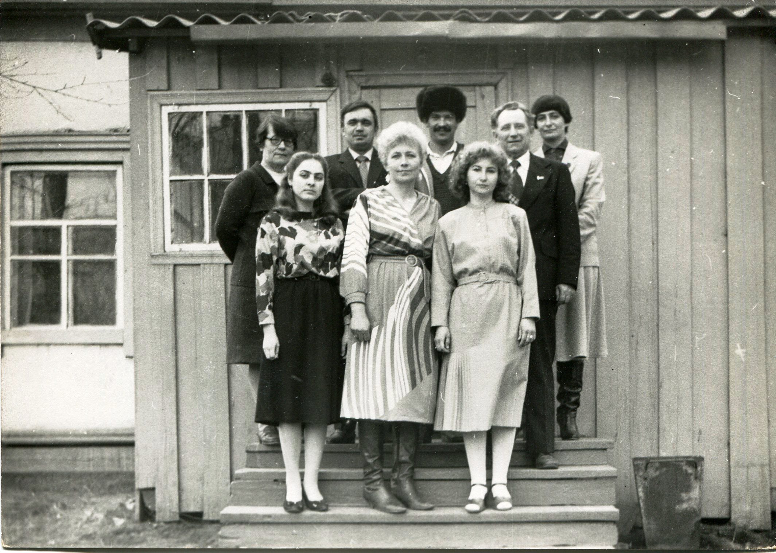
Коллектив редакции районной газеты «Путь Октября»

Н.Н. Косарев видел в нем огромный потенциал талантливого сотрудника: «Ничего не боится, берется за любую тему. При этом ничего не знает, все переделываю. Но это такая «изюминка», которая впоследствии даст нам всем «дрозда». Редактор не ошибся. Работал Александр Александрович с большим воодушевлением, постигал азы журналистики в совхозах, на стройках и предприятиях, которых на территории Октябрьского района было немало. Много писал о людях труда, ветеранах Великой Отечественной войны, о событиях и происшествиях, в общем, обо всем, чем была наполнена жизнь района.
Обладая отменной памятью, аналитическим умом и фантазией, Александр Александрович очень быстро стал вырабатывать свой неповторимый, ни на кого не похожий и узнаваемый «носовский» стиль газетных публикаций. Любовь к пословицам, поговоркам, афоризмам делала статьи Александра Александровича яркими, интересными. Выделялись своей нестандартностью и заголовки, частенько рифмованные или переиначенные на свой лад из узнаваемых цитат, или же привлекающие внимание читателя своей непонятностью, или забавной формулировкой. Сам А.А. Носов говорил, что хороший заголовок – это уже половина успеха созданной статьи.
Он был очень легок на подъем, с удовольствием отправлялся в командировки по району. При этом, помимо редакционного задания, привозил еще пару-тройку материалов. Писал тоже быстро, чем удивлял коллег по работе. День в поездке, а следующим утром – готовая статья. Дело в том, что работал Александр Александрович над собранным материалом, вставая часов в пять-шесть утра. К началу рабочего дня все уже было готово.
Не боялся браться и за критические темы, где большинство из корреспондентов могло отмолчаться или сгладить острые углы. Писал живо, хлестко, с юмором. Поднимал в своих статьях такие вопросы, за которые потом доставалось и редактору от районного руководства.
Сигнальные номера газеты, которые отправляли в Москву, в Ленинскую библиотеку, в Книжную палату, конечно, тщательно вычитывали в верхах Амурской области. Организации литературно-политической цензуры Главлит и Обллит выпускали обзорные листы районных газет. Попадать в эти обзоры совсем не нравилось. Руководству на критику газеты нужно было реагировать.
Редактор Носова защищал и поддерживал всегда. За смелость, правдивость Александра Александровича ценили в коллективе. Сам он был твердо убежден – власть надо критиковать. Никогда в последующей работе он не изменял своему принципу.
Не придерживался А.А. Носов и определенного жанра. Очерк, зарисовка, фельетон, – мог все «перемешать», от этого статьи становились только интереснее. На редакторских летучках материалы часто признавались лучшими.
Конечно, не все и далеко не всегда было однозначно хорошо. С завидной регулярностью Носов получал премии за удачные публикации, с той же регулярностью получал и всевозможные выговоры.
В стенах редакции он сидеть не любил, постоянно общался с людьми – круг знакомых становился все больше и больше. При недостатке информации для очередного номера газеты мог выйти на крылечко редакции покурить, и возвращался с готовым материалом. Писал много, по две – три статьи в номер. Приходилось подписываться псевдонимами «А. Александров», «А. Данилов». При верстке газеты материалы Носова часто приходилось резать. «Очень было жалко!» – вспоминала одна из сотрудниц редакции.
В силу разных жизненных обстоятельств, Александр Александрович работал и в других изданиях. В 1981 году в п. Серышево работал корреспондентом сельхозотдела районной газеты «Сельские новости», в 1982 году в Белогорской газете «Ленинский путь», с 1984 по 1986 вновь в районной газете «Путь Октября». В этот же время иногда вел передачи на местном радиоузле. С 1986 по 1987 был сотрудником газеты «Заря коммунизма» Константиновского района, с 1987 по 1991 – снова «Путь Октября». В 1990 году заведовал отделом радиоинформации. В конце 1980-х помогал делать газету Екатеринославского гарнизона «Гвардеец». В 1988 году поступил заочно в Дальневосточный государственный университет на факультет журналистики, закончил три курса. А дальше в стране началась перестройка, проблемы с выплатой зарплат, и учебу пришлось оставить.
В 1991 А.А. Носов стал собственным корреспондентом «Амурской газеты», в 1997 немного поработал в ОАО «Амурпресса» в должности заведующего представительством по Октябрьскому району.
К этому времени Александр Александрович накопил богатейший опыт работы журналиста. Статьи Носова печатались практически во всех амурских газетах, в «Забайкальской магистрали», «Суворовском натиске».
В апреле 1997 года А.А. Носов опять вернулся в газету Октябрьского района, которая сменила имя и стала называться «Наша жизнь».
В июне 1998 года Носов возглавил газету, став её редактором. В этом же году получил диплом Амурской областной организации Союза журналистов России за цикл публикаций по проблемам экономики. В 1999-м году газете было присуждено звание лауреата премии «Визави» за нестандартный подход к творчеству, высокое журналистское мастерство, инициативу и предприимчивость.
В коллективе редакции Александра Александровича ценили за профессионализм. Работать с ним было легко. Доступно умел объяснить задание, расставить акценты, заинтересовать коллег работой, защитить, если это было необходимо. Однако самому Носову в рамках районной газеты стало тесновато. Мечтал о работе помасштабнее.
Мечта осуществилась. В июле 2000 в трудовой книжке появилась новая запись: ЗАО «Амурская правда», собственный корреспондент по Октябрьскому и Ромненскому районам.

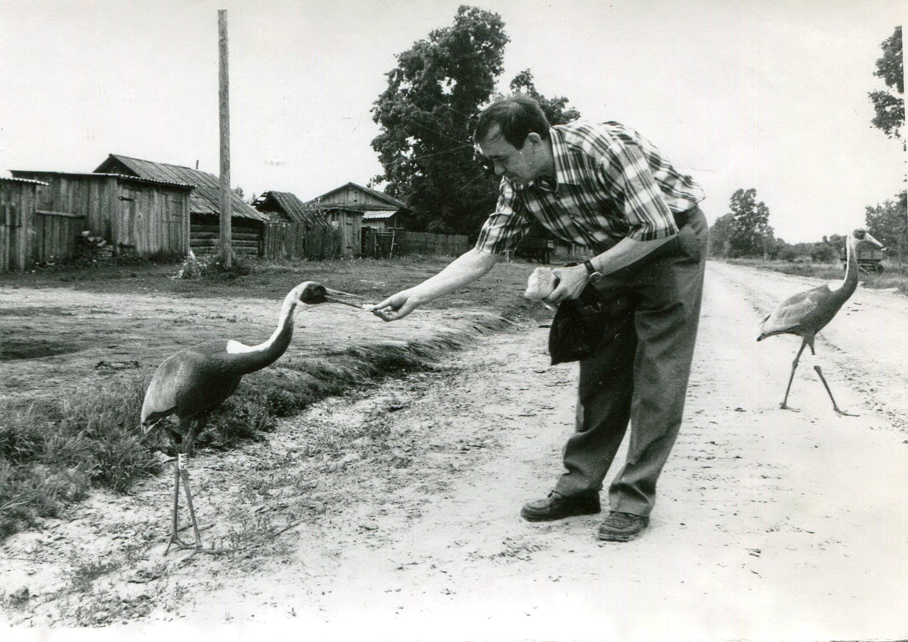
Найдена тема для статьи

Вероятно, единственным человеком в Октябрьском районе, не знакомым с Носовым или хотя бы с его статьями, была я. В Екатеринославку я переехала из Читы, работала на железной дороге, на которой вскоре попала под сокращение. И вдруг случайная, но такое знаковая встреча с Александром Александровичем в декабре 2000 года.
Узнав, что я знакома с фотографией, он предложил попробовать поработать с ним внештатным фотокорреспондентом в газете «Амурская правда». Вот как раз с этой газетой я была знакома, читала, и газета мне нравилась. Немного забегая наперед, скажу, что до сих пор удивляюсь как его предложению, так и своему согласию. Чистой воды авантюра! В газету, где работали высококлассные профессиональные журналисты, я попала совершенно «белым листом».
А для начала Александр Александрович предложил взять фотоаппарат и тут же отправиться с ним за нашим первым совместным материалом. Недалеко, через дорогу от моего дома, в Октябрьское лесничество, где в преддверии новогодних праздников шла активная продажа ёлочек. Я восприняла это как экзамен. Фото были сделаны. Через несколько дней вышла небольшая информация в «Амурской правде». На первой полосе! Александр Александрович от души меня поздравлял, моему счастью не было предела! Хотя фотографии, надо признаться, были так себе. Так началась наша совместная деятельность в «Амурке».
Повторюсь, что Носов был мне совершенно незнаком, и совершенно не укладывался по моим каким-то представлениям в понятие «журналист». Журналист должен много говорить, быть эмоциональным, быстро двигаться, чего-то добиваться, может быть даже скандалить. Александр Александрович был спокоен, доброжелателен и уравновешен, по большей части молчалив, ничему не учил, ничего не указывал и не требовал, был мягок и тактичен, говорил негромко и небыстро, никогда не хвалился своими успехами.
С первых же газетных совместных статей сразу удивила и манера его письма, необычная, витиеватая, узнаваемая с первых строк, даже от прочтения заголовка. Я, как могла, пыталась понять суть будущего материала, чтобы хоть как-то его иллюстрировать фотографией. Учиться пришлось на ходу, каждый день наблюдая за работой Александра Александровича. Конечно, получалось не все и не сразу. Носов видел мои ошибки, умел успокоить, подбодрить, сказать такие слова, что неуверенность в своих силах уходила, хотелось работать и работать, тем более что работать вместе с корреспондентом оказалось невероятно, фантастически интересно! А через пару месяцев и меня зачислили в штат «Амурской правды» собственным фотокорреспондентом, конечно по просьбе Александра Александровича.
Писал Носов на любые темы, чем всегда изумлял меня. Обладал какой-то невероятной памятью, разбирался, ориентировался во всех вопросах - от бытовых до политических. Везде, куда бы мы ни отправились, чувствовал себя спокойно и уверенно, беседуя с людьми на их языке. Находил темы для творчества, казалось бы из ничего. В кармане всегда неизменный блокнот и ручка, но записывал далеко не всегда, чаще просто запоминал.
Закрепленных за нами районов было три: Октябрьский, Ромненский, Завитинский, также периодически посещали Тамбовский район. (Как говорил сам Александр Александрович – в нагрузку, но с удовольствием). Ездили много, все поездки организовывал тоже Носов: своего транспорта не было, ему всегда помогали совершенно разные люди от пенсионеров до глав районов. Наблюдать, как работает Александр Александрович, было сущим удовольствием. Он находил подход к любому человеку. Не боялся задавать неудобные вопросы, знал слабые и сильные стороны ситуации. Откуда? Необходимой информацией он часто владел уже заранее.

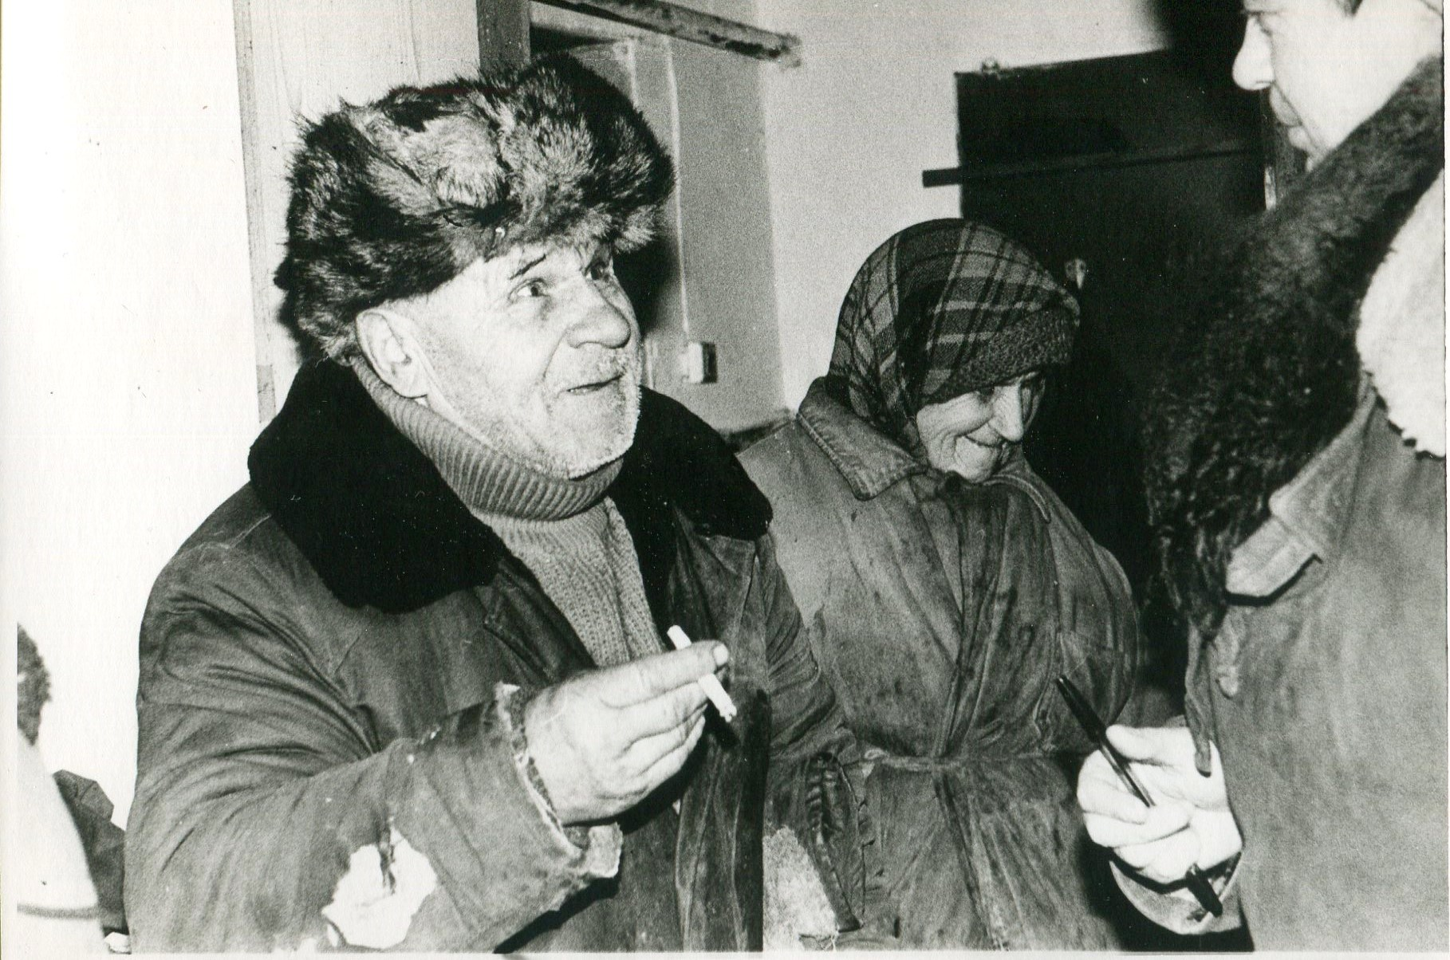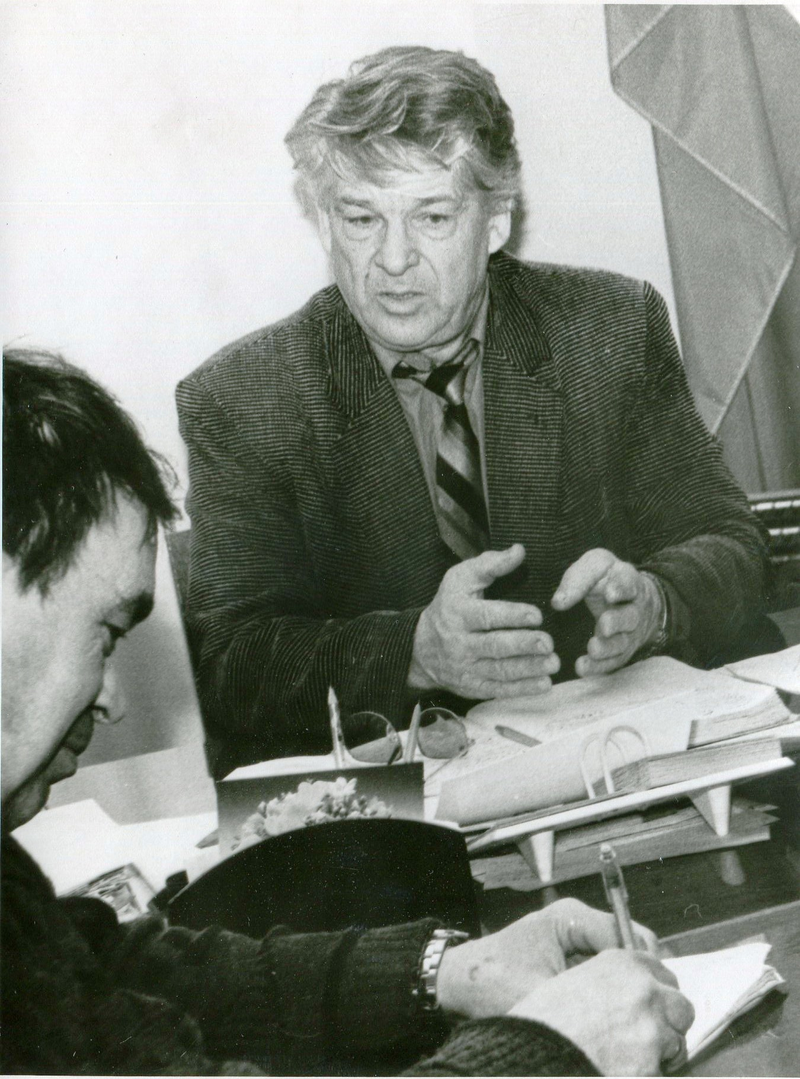
И душевный разговор, и серьезное интервью

Или такой эпизод: надо дать интервью, человек ждет, волнуется. Носов вместо серьезного разговора зовет покурить. Через пять минут протягивает руку для прощания. В ответ изумление: «А интервью-то как же?» «Так ты ж мне уже его дал!».
И так везде: на ферме беседовал на языке животноводов, в поле – на языке полеводов, с предпринимателями обсуждал их проблемы, с медиками беседовал на их больные или здоровые темы… Воинская часть, музей, школьная столовая, спортивное мероприятие, народный театр, пожар в селе, котельная, элеватор, событие большое или крошечное… Не было для Носова неподъемных и неинтересных тем.
Никогда он не пропускал возможности пообщаться с людьми, увлеченными своим делом, умеющими что-то особенное, творческими, или просто неравнодушными к нашей жизни. Было множество, забавных или острых ситуаций. Материал мог возникнуть из случайной встречи и пары фраз, сказанных человеком. При этом поднималась серьезная проблема, написанная в несколько строк, или на половину газетной полосы узнаваемым, особенным, стилем Носова.
Работали мы много, привозили из командировок, поездок, выходов по нескольку материалов сразу. Я старалась дополнять их фотоиллюстрациями. Мы быстро стали понимать друг друга, без этого не могло быть слаженной работы.
Иногда ситуация требовала нашего нахождения в двух местах одновременно. Тогда Александр Александрович отправлял меня туда, где было попроще, объясняя предварительно, что мне там узнать и как. Иногда и ничего не объяснял – сама разберешься. Потом я передавала ему всю информацию, а Носов писал текст, подписывая его моим именем. Но так было не всегда, эти «авансы» я оценила, понемногу начинала набираться смелости и писать иногда самостоятельно. Александр Александрович парой слов вселял уверенность в своих силах. И искренне был рад моим маленьким успехам.
Писал Носов быстро, всегда рано утром. Интернета в 2000-х еще не было. Чтобы пакеты с готовыми статьями оперативно доходили в редакцию, Александр Александрович придумал способ их доставки. Договорился с водителями автотранспортного предприятия, что возили пассажиров в Благовещенск, и они совершенно безвозмездно помогали нам. Утром забирали пакеты с корреспонденцией и отвозили их в город, никогда не отказывая в помощи.
В силу работы мы много времени проводили вместе. Носов часто рассказывал разные случаи из своей обширнейшей деятельности. Я видела, насколько он поглощен, пропитан журналистикой, он очень любил свою профессию. Было привычно и то, что он часто просто молчал, иногда по нескольку часов. Я не мешала, знала, что рождается очередная статья.
Встречали корреспондента «Амурской правды» не везде доброжелательно или нейтрально, бывали моменты и откровенно негативные. Иногда и оскорбляли. Правда, такие ситуации были редкими. Александр Александрович никогда не отвечал на агрессию тем же, был спокоен, уверен и никогда не оправдывался. Говорил потом, что это «герой» его критических материалов. Иногда рассказывал и об обстоятельствах «геройства». Как правило, это был бестолковый или заворовавшийся руководитель, попавший под перо Носова недавно или же много лет назад. Иногда с ним просто не здоровались, отворачивались. Александр Александрович подмечал и это. Сам же был приветлив всегда и со всеми.
По этому поводу Носов рассказал одну из ситуаций времен работы в районной газете. Было в Октябрьском районе вечно отстающее по всем показателям хозяйство. Руководитель того хозяйства никогда не препятствовал работе корреспондента, ничего не скрывал. На прощание спрашивал:
- Ну что, опять ругать будешь?
- Буду!
- Ну, раз заслужил – ругай. У меня своя работа, а у тебя - своя.
Личные отношения с этим руководителем при том всегда оставались хорошими. Обычные люди общались с Носовым с удовольствием, начальство, скажу мягко, опасалось.
В «Амурской правде» работали профессиональнейшие журналисты, каждый по-своему талантлив. Принимали нас в стенах редакции тепло. Редактор Александр Семенович Филоненко, заведующий собкоровской сетью удивительный Леопольд Феликсович Сарапас всегда находили несколько добрых и ободряющих слов, иногда указывали на ошибки, без которых не бывает, однако всегда по делу. Творческий коллектив был немаленьким, за судьбу газеты болели все, старались делать «Амурку» интереснее.
Материалы Носова выходили часто, несколько раз в неделю, иногда по два в одном номере. Планы по количеству строк он всегда перевыполнял, порой и в два раза. Л.Ф. Сарапас шутил: «Саша – самый плодовитый в среде собкоров!». Не в новость было, что отмечали статьи на редакторских планерках как лучшие.

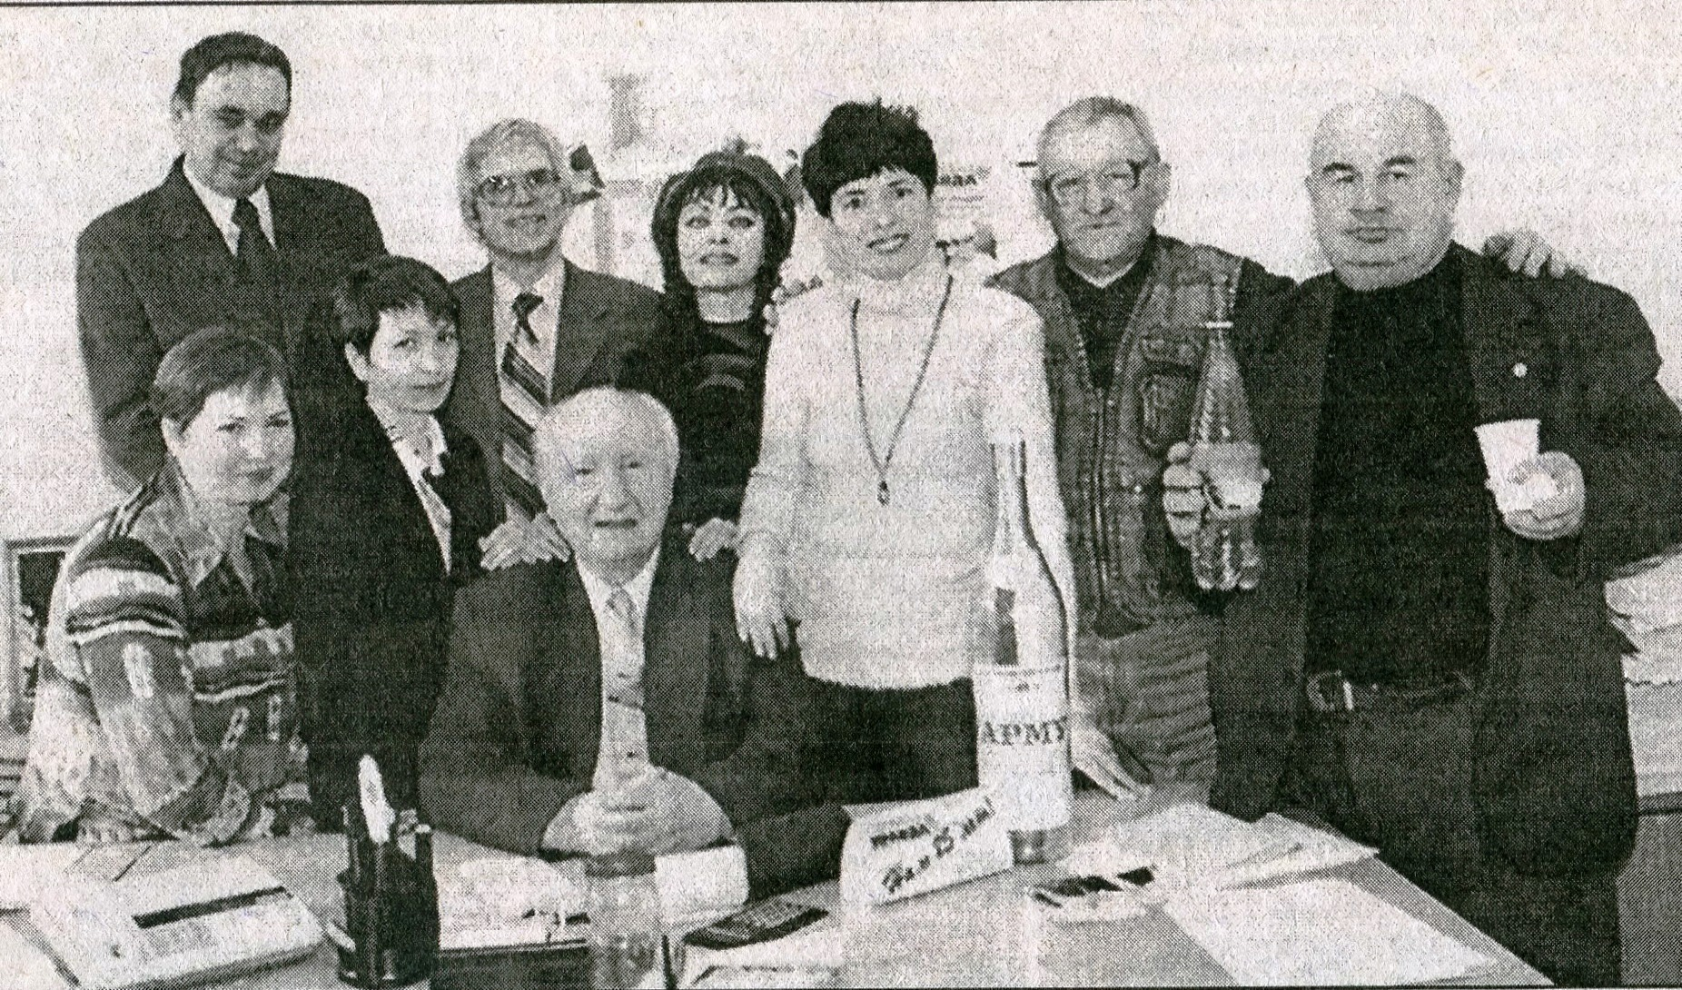
Коллектив собкоров газеты «Амурская правда»

Однажды я спросила у Александра Александровича, не пишет ли он стихов. Улыбнулся в ответ: «Рифмовать могу, а стихов не пишу. Когда-то баловался шуточными поздравлениями в адрес коллег, не более. Я газетчик и еще не насладился своей работой до конца». Я не отставала:
- Может быть, книгу напишешь, ведь есть о чем рассказать.
Рассмеялся:
- Может быть. Подумаю над этим на пенсии, когда совсем делать будет нечего. Напишу какие-нибудь мемуары.
В начале 2004 года Носов попал на операционный стол в областную клиническую больницу. Лишь немного оправившись после операции, даже там не мог оставаться без работы. Написал статью о врачах, возвращающих здоровье людям. И договорился, чтобы меня с фотоаппаратом пустили поснимать в операционную.
Четыре года со дня нашей первой «ёлочной» зарисовки пронеслись на одном дыхании. Каждый день приносил что-то новое, интересное, познавательное. Невозможно перечислить все, о чем создавались статьи для «Амурки». Работа нравилась безумно! Носов говорил: «Я давно мечтал работать в областной газете. «Амурская правда» – тот уровень, где могу показать, на что я способен». А в редакции за спиной были надежные А.С. Филоненко и Л.Ф. Сарапас.
Однако вскоре все изменилось.
В начале того же 2004 года в «Амурской правде» произошла смена редактора. Собкоры стали не нужны. 1 сентября 2004 года мы остались без работы. Какое-то время в «Амурскую правду» брали статьи Носова, потом перестали. Александр Александрович искал возможность печататься в разных амурских изданиях. Редакторы газет его знали, кто мог – помогал по мере возможности. Спасибо редактору «Амурского дилижанса» В.Куртиной, она достаточно часто брала материалы в печать. Иногда статьи выходили в газетах «Твоя провинция», «Амурский комсомолец», «Город».
Постоянной работы не было. Носов продолжал выискивать темы, писать, но статьи оставались невостребованными. Много месяцев разными способами он мучительно искал возможность хоть как-то найти применение своим способностям и знаниям. Были небольшие подработки, но только кратковременные. Александр Александрович не знал, куда себя деть.
Стрессы не прошли даром, резко ухудшилось здоровье. Лечение не помогло. 13 ноября 2006 года Александра Александровича не стало. Ему было 56 лет.
Работая над этой статьей, я разговаривала со многими людьми, знавшими А.А. Носова, чтобы восстановить некоторые моменты его биографии. В моем блокноте остались записи впечатлений людей, знакомых с ним и его творчеством.
- Очень одарен, отличный литературный слог. Схватывал суть на лету. Нес ответственность за свой материал. Не было трафаретных статей, все разные.
- Человек, ищущий общения с людьми. Умел ненавязчиво узнавать новости, никого не напрягая, добывать нужную информацию.
- Был лицом газеты, открывая которую, люди в первую очередь читали статьи Носова.
- Талант. Для него было большое поле деятельности. Вся жизнь района отражалась в газете. Так, как писал Носов, больше не пишут.
- Хороший корреспондент, общительный, много знал, мог помочь. Газета интересной была.
- Правду писал, «соглашательством» не страдал. Ценили его, что мог правду говорить, не прилизывая.
- Излагал, что думает, отстаивал свою точку зрения, не поступался идеями ради должности.
- Легкое перо, не был шаблонным. Писал разнообразно и оригинально мыслил.
- Порядочный, честный. Многим не нравились его корреспонденции. Критика всегда была делом неугодным.
- Интересные писал зарисовки о людях, очень жизненные. Проникался сам при беседах с людьми. Народ по-разному относился, кто ценил, кто и наоборот.
- Умел тонко, проникновенно, точно, душевно отразить то, о чем пишет.
В фондах Екатеринославского музея хранятся многие номера газет со статьями Александра Александровича Носова. Мы используем их в нашей работе. Своим трудом он писал историю нашего времени.
В дополнение об этом неординарном человеке еще один штрих – Александр Александрович много лет был донором, в экстренных случаях в любое время суток своей кровью помогал спасению других жизней.
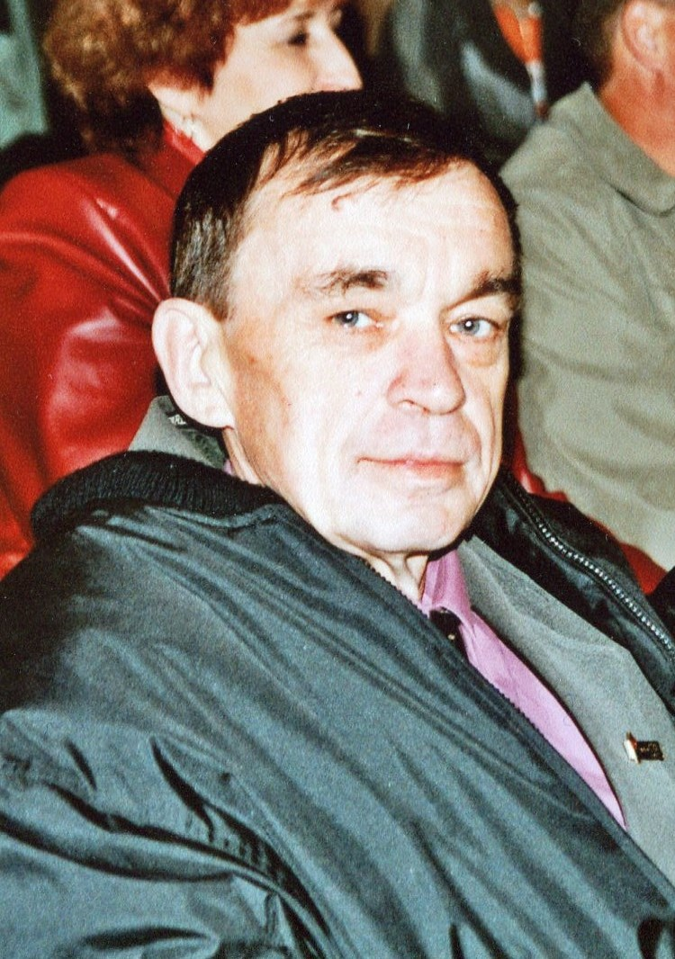
Прошло почти 10 лет, как нет в этом несовершенном мире удивительного, замечательного Александра Александровича Носова, человека, который стремился своим талантом сделать нашу окружающую действительность лучше, чище, красивее, правдивее, правильнее. Скорее всего, будь он жив, никогда бы не взялся ни за какие мемуары. Он был журналистом, работающим «с колёс», живущим здесь и сейчас, отражая действительность такой, какой видел её сам. И без своей любимой работы жить не смог.

